附件1
首页设计内容要求
Logo：国徽；
top基本链接：简体、繁体、English、手机版本、网站导航、RSS定阅、加为收藏；
主标语：中文“中华人民共和国文化部”，英文“Ministry of culture of the people's Republic of China”；
导航：主栏目“关于文化部、政务公开、文化资讯、在线办事、网上展厅、互动交流”；
首页内容：根据一二级栏目架构进行选择，具体栏目架构图如下：
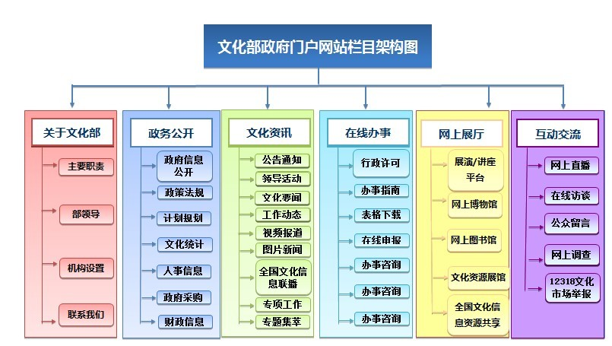
bottom基本链接：“隐私保护、免责声明、关于我们、网站导航”；
功能要求：首页要体现网站信息发布、信息导航、智能检索、信息推送、场景导航、办事指引、公众参与、信息定制、网站地图、多媒体播放、网站数据统计分析等功能。

